買い物ゲーム（出前講座）
三重県環境学習情報センター
「買い物ゲーム」はスーパーマーケットを設置し買い物を通して、ゴミや材料となる資源の問題などについて考えるます。買い物時には、容器包装のごみが発生しやすいため、それをなるべく減らすためにはどうしたらよいかを考える講座です。

所要時間 | 90分 大人のみ60分バージョンあり
人数 | 12～40人程度 4～6グループが望ましい
対象年齢 | 小学校4年生以上
持ち物 | 筆記用具
事前準備
＊お話を聞く部屋と買い物をする部屋が必要です
（2つの部屋を2往復しますので、できるだけ近い方がよい）
＊お話を聞く部屋（A）に必要なもの ※Aの部屋からスタートします
・黒板またはホワイトボード
・プロジェクター・スクリーンまたは電子黒板
・班ごとに机を島状にしておいてください
＊買い物の部屋（B）に必要なもの
・長机9脚または同等の台（イスはいりません）
＊内容については、事前に話さないでください
＊筆記用具をご用意ください

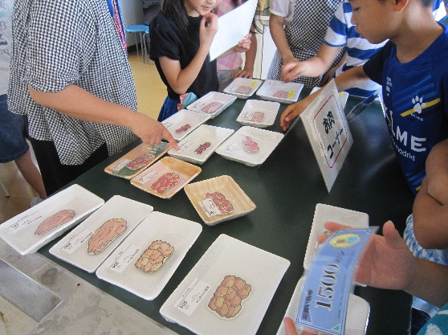

買い物ゲームの手順 A：お話を聞く部屋 B：買い物をする部屋

1
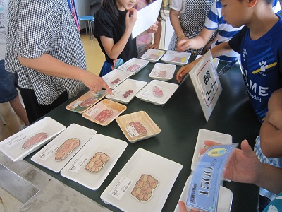

Aでゲームのルールと説明を聞いた後
Bに移動し、グループでカレーの材料や
飲み物を買います

2
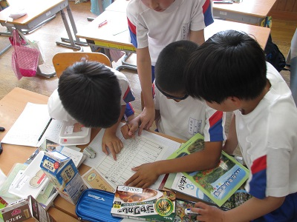

買い物が終わったらAに戻り買ってきた商品の中でごみ（容器・包装）がいくつ含まれて
いるか、その数と処理費を計算します

ごみが増えることによって起こる問題などについて学習したあとは、次の買い物でごみを減らす方法をグループで話し合います

4
3
Bに移動し、ゴミを減らすアイディアをもとに、２回目の買い物をします
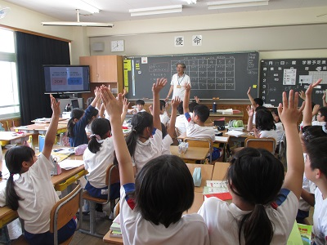
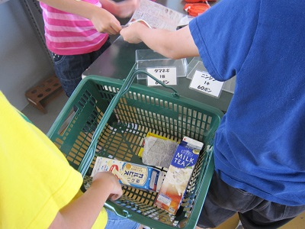
最後はAに戻り、2回目の買い物の
ごみの数と処理費を計算します

そして、ごみを減らすために自分に出来ることなどを発表します

